怡然 | 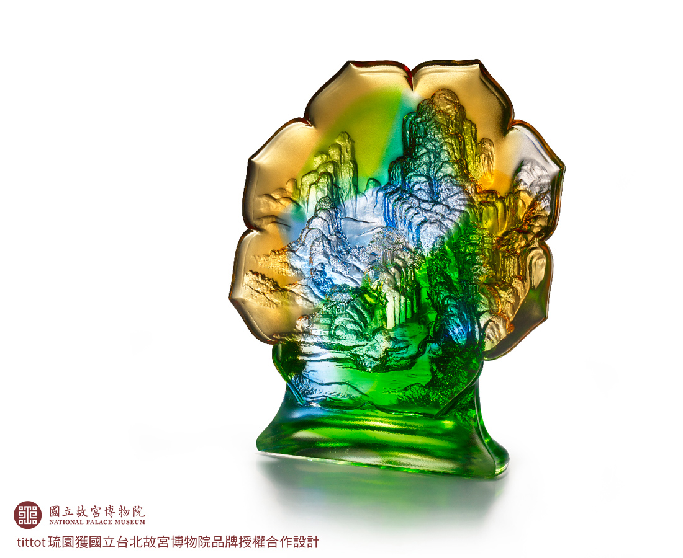
擁萬里江山於方寸
修閒情覺察於一念
進 兼善天下 論英雄
退 悠然山野 談古今
事也 思也 是耶
嘻 無喜亦無憂
Mirror-Shaped Décor
Tittot integrated the bronze mirror designs and landscape paintings in Tang Dynasty to create a brand new piece of home décor, bringing new tastes to traditional bronze mirrors.

編號 | 1593759 | No | 1593759
名稱 | 怡然 | Name | Mirror-Shaped Décor
顏色 | 藍綠琥透 | Color | blue, green, amber, clear
尺寸 | 20.8 * 9 * 22.8 | Size | 20.8 * 9 * 22.8
重量 | 2.9 | Weight | 2.9
限量 | O | Limited Edition | O
售價 | NT$ 25800 | Price | NT$ 25800
 | RMB$ 5730 |  | RMB$ 5730

